Google Client ID 配置说明

功能说明
Google Client ID 用于识别发起 Google 授权登录的应用使用自定义域名的客户，可配置自有 Google Client ID，使 Google 授权登录与当前自定义域名匹配；
未配置自有 Client ID 时，系统继续使用平台默认配置，原有 Google 登录方式不受影响。

使用场景
- 自定义域名观看页：观众通过客户自有域名访问观看页，并需要使用 Google 登录
- 品牌授权展示：Google 授权同意屏幕需要展示客户自己的应用名称和品牌信息
- 授权异常处理：自定义域名下 Google 登录因 OAuth 域名不匹配导致授权失败

前置准备
配置前需准备以下信息：
准备项 | 说明
Google 账号 | 用于登录 Google Cloud Console 并创建 OAuth 应用
自定义域名 | 观众访问观看页时使用的域名，建议使用 https
应用品牌信息 | 包括应用名称、支持邮箱、首页链接、隐私政策链接等
授权回调地址 | 在 Google Cloud Console 中填写若不确定完整地址，请联系技术支持确认

一、在 Google Cloud Console 创建 Client ID

1. 打开 Google Cloud Console
进入 Google Cloud Console，选择已有项目，或新建一个项目

2. 配置应用品牌信息
在 Google Cloud Console 中进入 Google Auth Platform 的品牌配置页面，按页面要求填写应用名称、支持邮箱、授权域名、首页链接和隐私政策链接等信息；
这些信息会影响观众在 Google 授权同意屏幕上看到的应用名称和品牌展示。
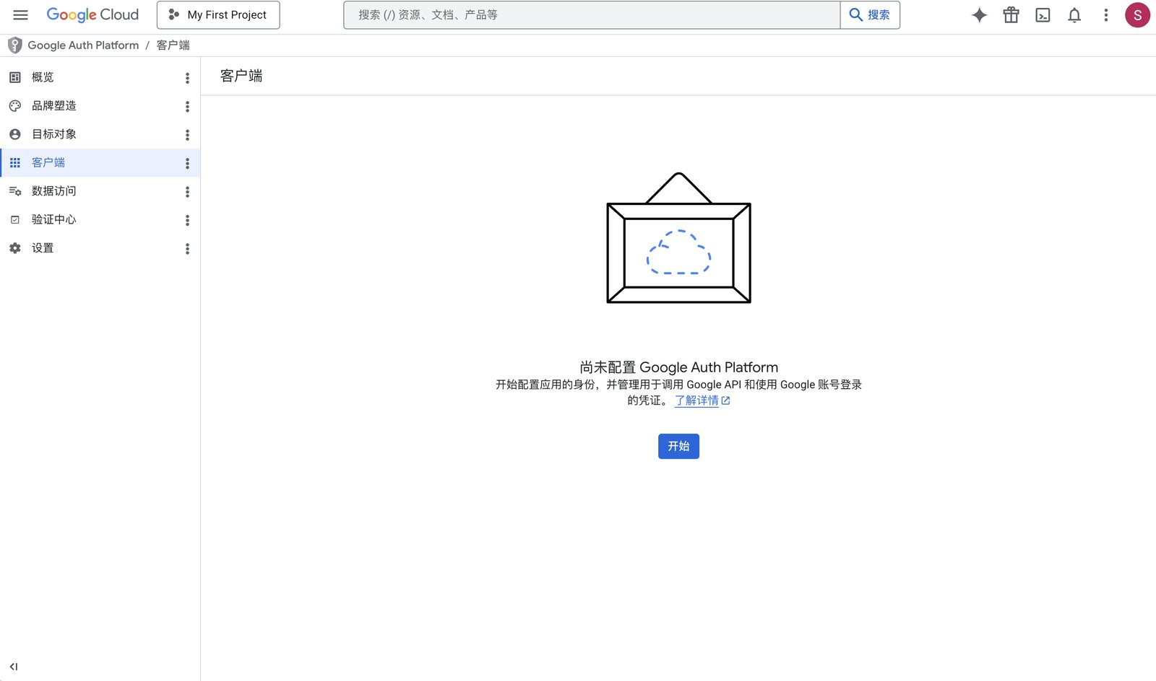
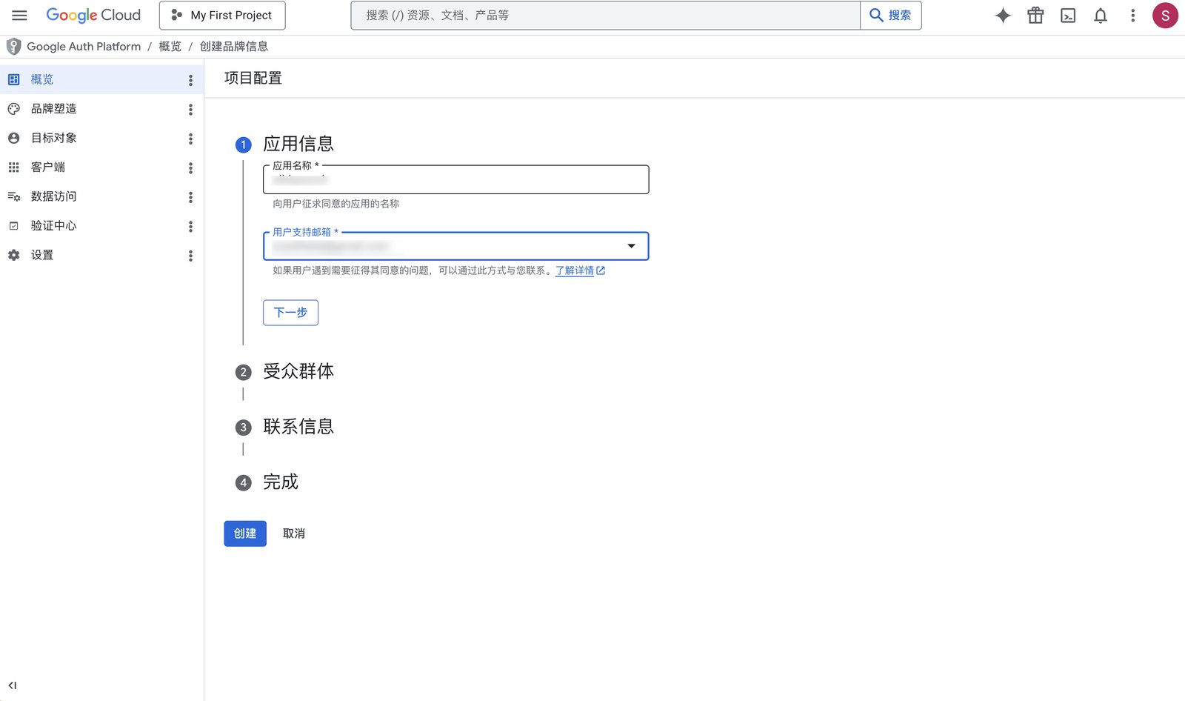

3. 创建 OAuth Client
进入凭据或 Clients 页面，创建新的 OAuth Client
配置项建议按以下方式填写：
配置项 | 填写说明
Application type | 根据业务选择
Name | 填写便于识别的名称，例如公司名或业务名
Authorized JavaScript origins | 填写自定义域名的来源地址，例如 https://www.example.com该项只填写协议、域名和端口，不填写路径
Authorized redirect URIs | 填写自定义域名对应的完整授权回调地址该项可以包含路径，需与实际登录回调地址保持一致，例如https://www.example.com/v3/common/callback/google/user/redirect

保存后，Google Cloud Console 会生成 OAuth 2.0 Client ID
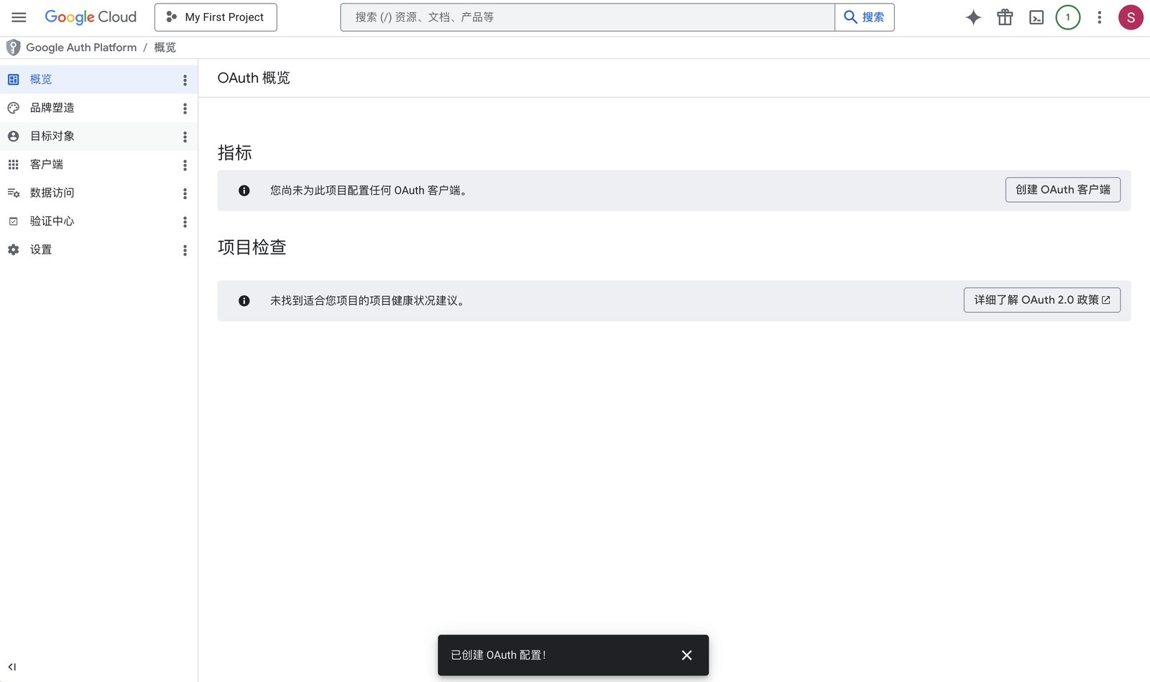
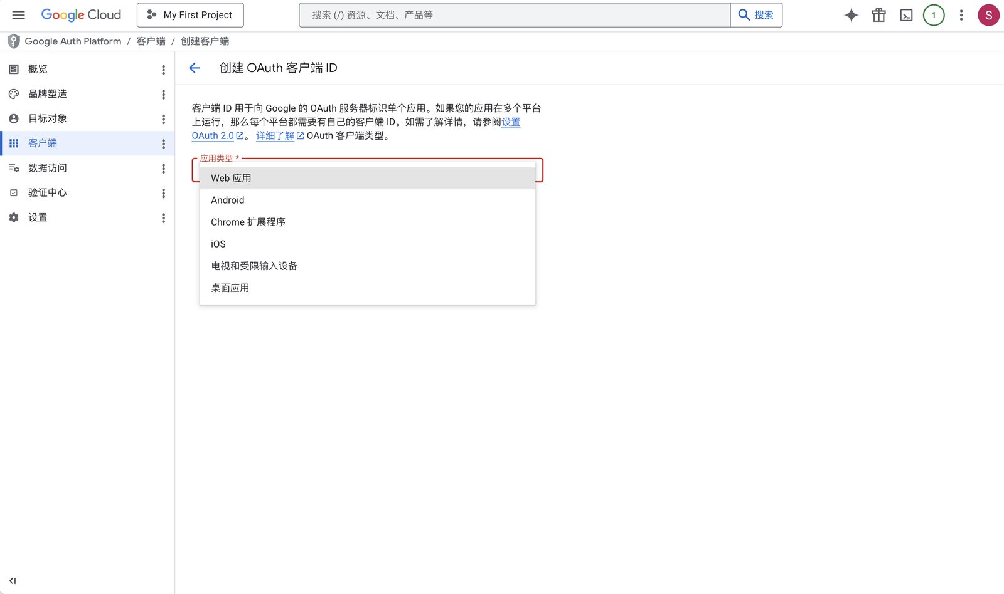
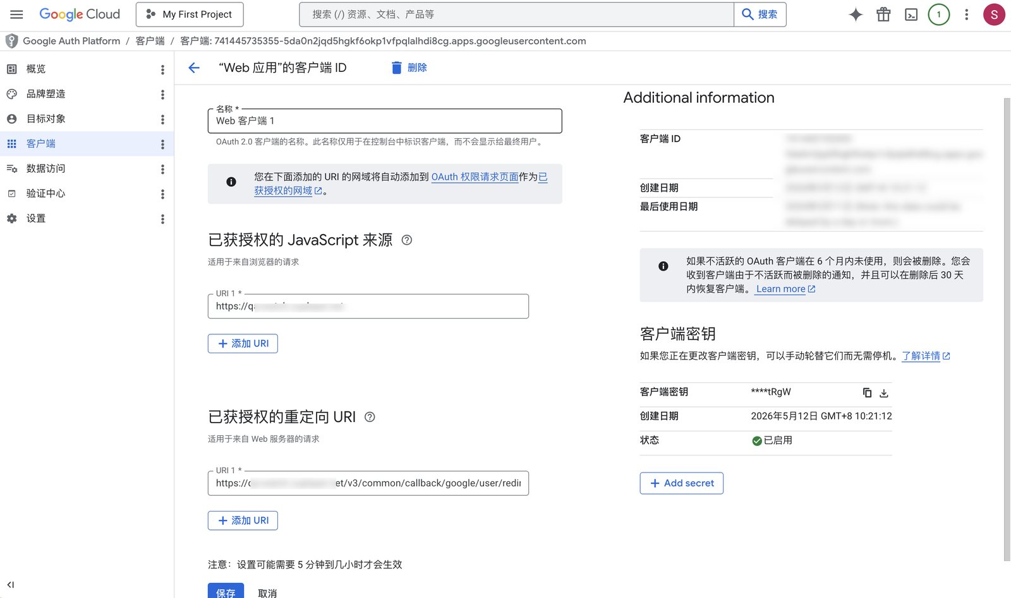

4. 复制 Client ID
在 OAuth Client 详情中复制生成的 Client ID后续需将该值填写到保利威直播后台的 Google 授权配置中
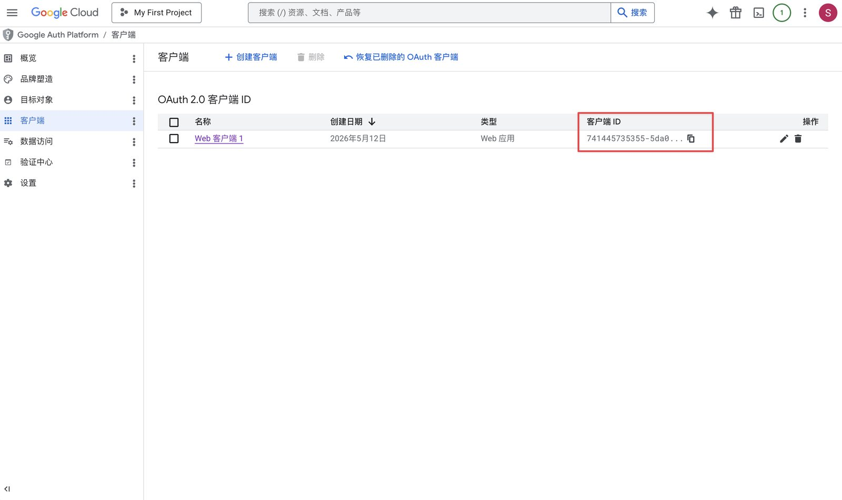

二、在保利威直播后台配置 Google Client ID
- 进入保利威直播后台的用户设置页
- 找到 Google 授权配置项
- 点击 Google 授权行右侧的【配置】
- 在配置弹窗中填写从 Google Cloud Console 获取的 Client ID
- 点击【保存】
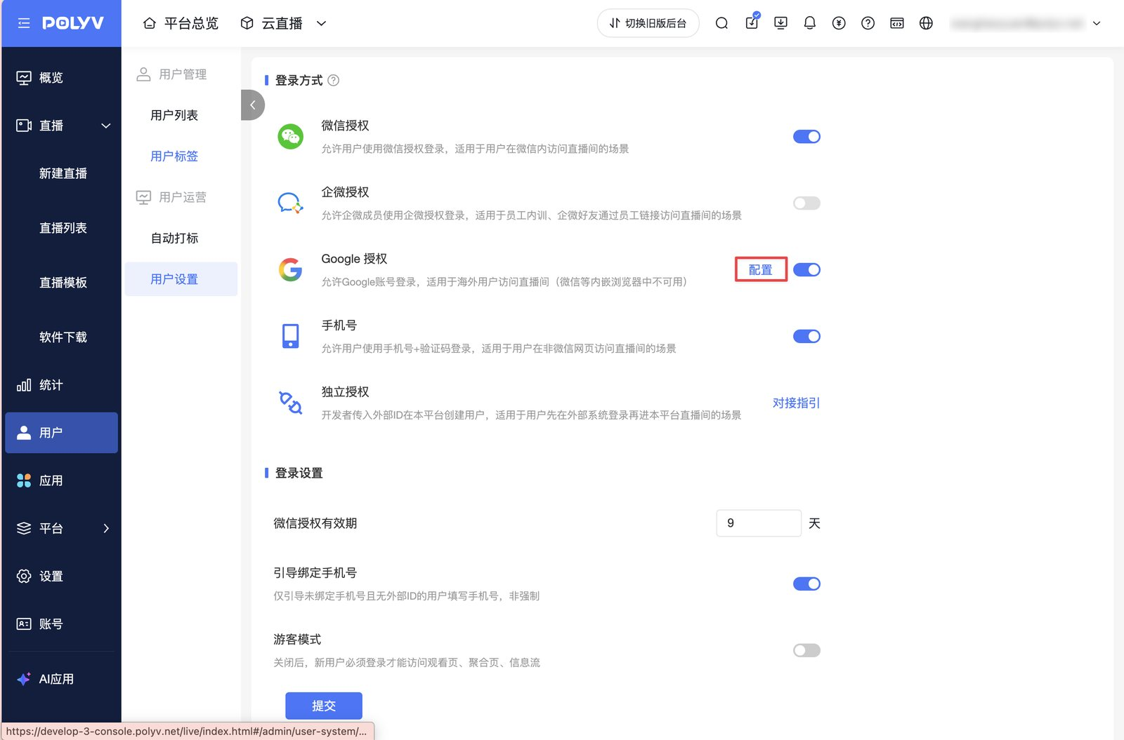
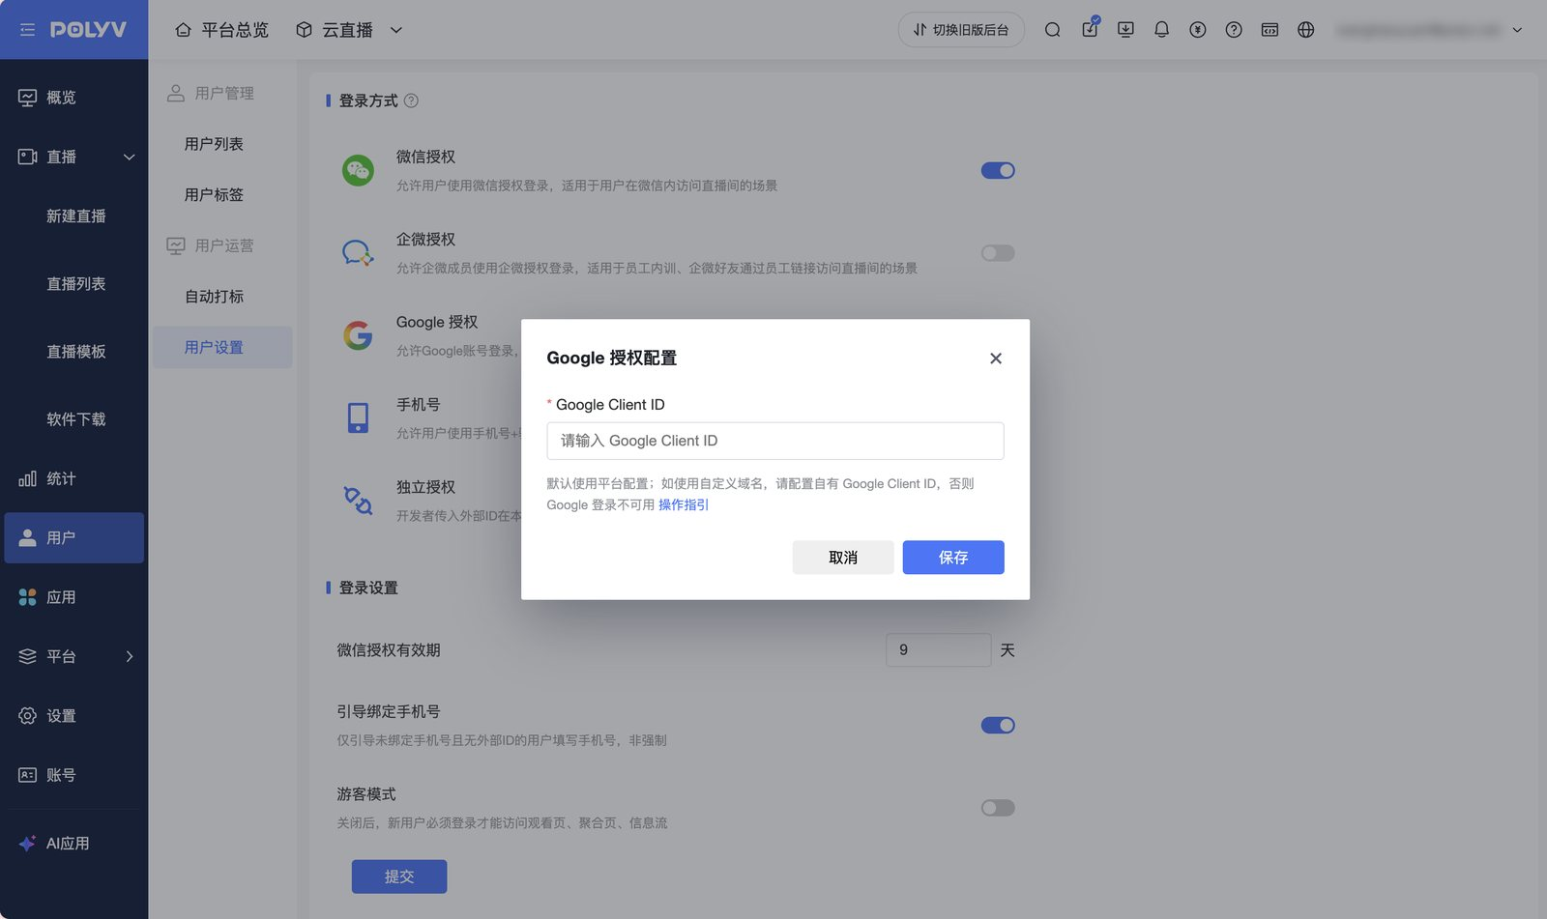
保存时系统会校验 Client ID 是否有效校验通过后，配置立即生效

三、查看配置状态
Google 授权配置支持以下状态：
状态 | 说明
当前使用平台默认配置 | 尚未配置自有 Client ID，系统继续使用平台默认配置
已配置自有 Client ID | 已保存客户自有 Client ID，观看页 Google 登录会使用该配置

已配置后，系统会脱敏显示当前 Client ID，并支持修改或恢复默认配置

四、变更或恢复默认 Client ID
已配置自有 Client ID 后，可在配置弹窗中执行以下操作：
- 点击【修改图标】，更换为新的 Client ID
- 点击【恢复默认】，删除当前配置并恢复使用平台默认配置
更换或恢复默认 Client ID 前，系统会进行二次确认
更换 Client ID 后，已通过 Google 登录的观众再次登录时不会被视为新用户，历史数据互通
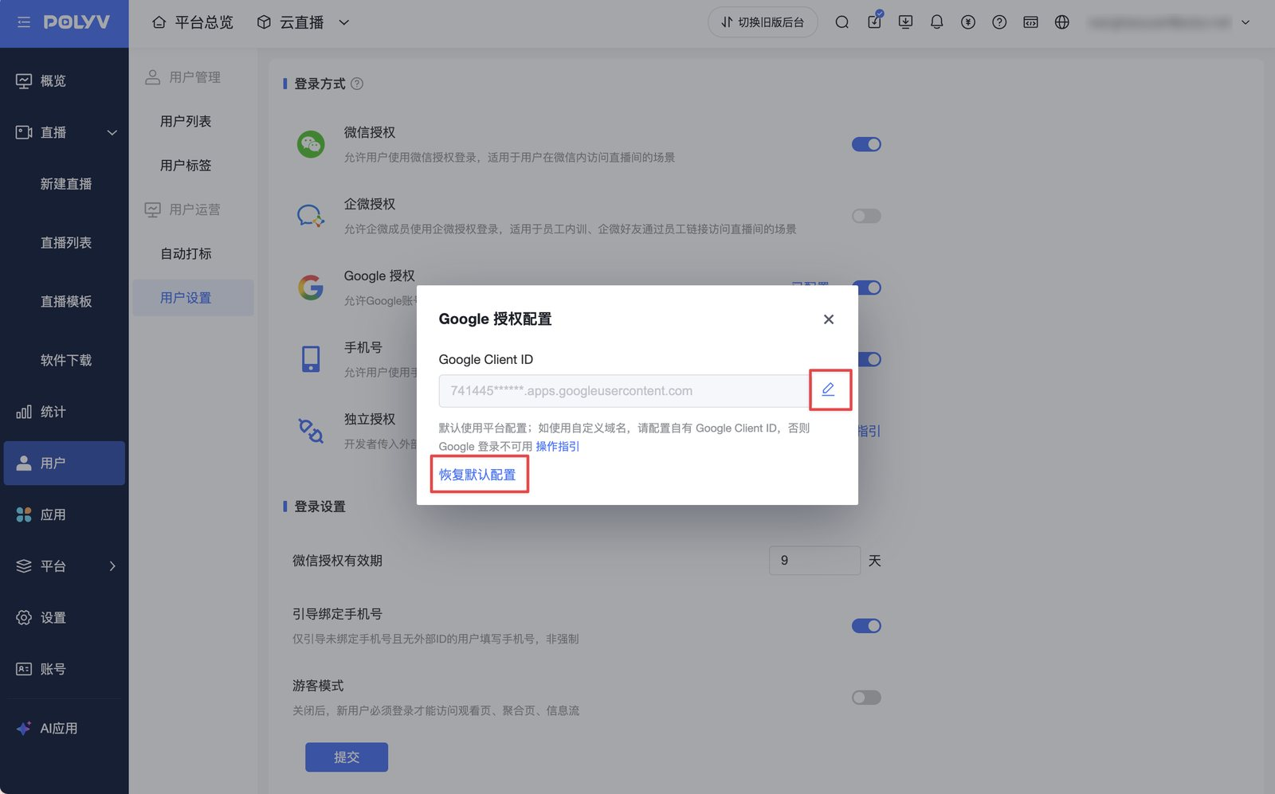

五、配置后检查
配置完成后，可按以下方式检查：
- 使用自定义域名打开观看页
- 点击 Google 登录
- 确认 Google 授权同意屏幕显示客户自己的应用名称和品牌信息
- 完成授权后，确认观众可正常进入观看页
若仍然授权失败，优先检查 Google Cloud Console 中填写的域名和回调地址是否与实际访问地址一致

常见问题

1. 更换 Client ID 会影响已登录观众吗？
会更换 Client ID 后，已通过旧 Client ID 登录的观众再次登录时会被视为新用户，历史数据不互通

2. 保存时提示 Client ID 无效怎么办？
请检查以下信息：
- Client ID 是否完整复制
- Google Cloud Console 中的 Application type 是否为 Web application
- 自定义域名是否已填写到授权来源或授权回调地址中
- 授权回调地址是否与实际登录回调地址一致

